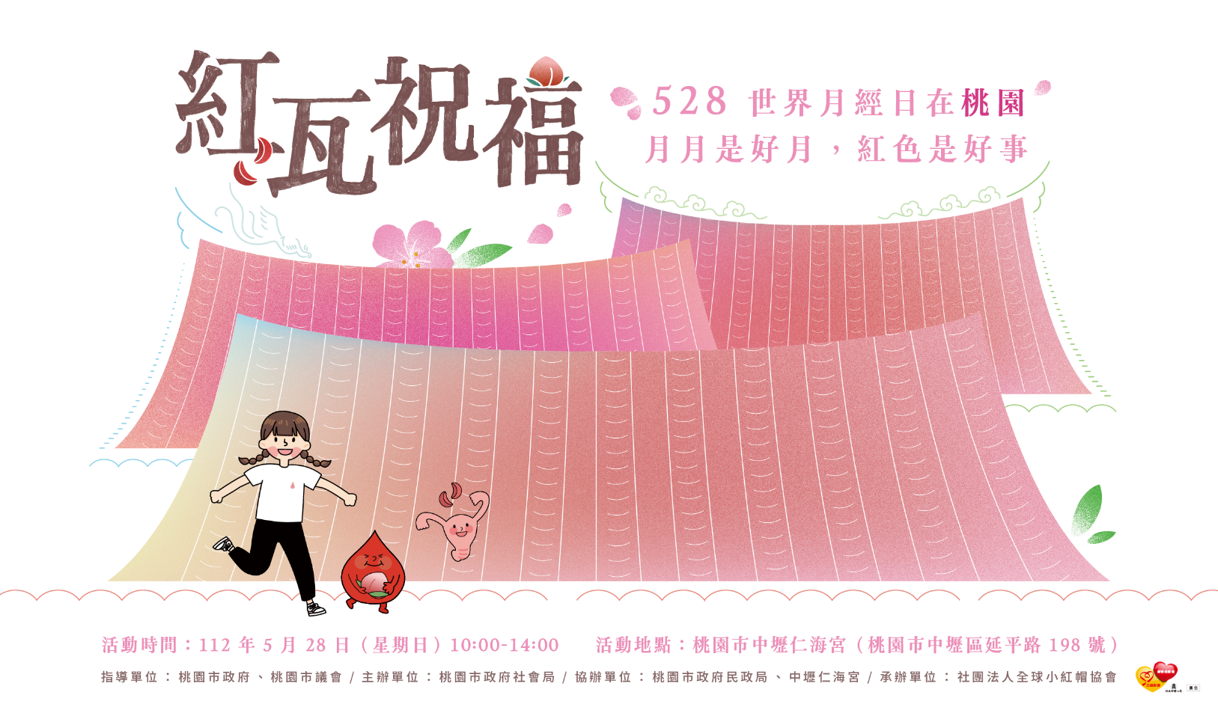
112年桃園市「5月28日世界月經日倡議活動」
- 活動資訊：
活動時間：112年5月28日(日)10：00-14：00
活動地點：中壢仁海宮(桃園市中壢區延平路198號)
活動網址：https://lihi3.cc/3Q9wQ
- 邀請你與我們一起走進廟宇，透過闖關遊戲，認識月經知識，解開對月經的疑惑。月經平權，缺你不可！我們528中壢仁海宮見！
- 完成所有闖關遊戲即可抽精美小禮物！

